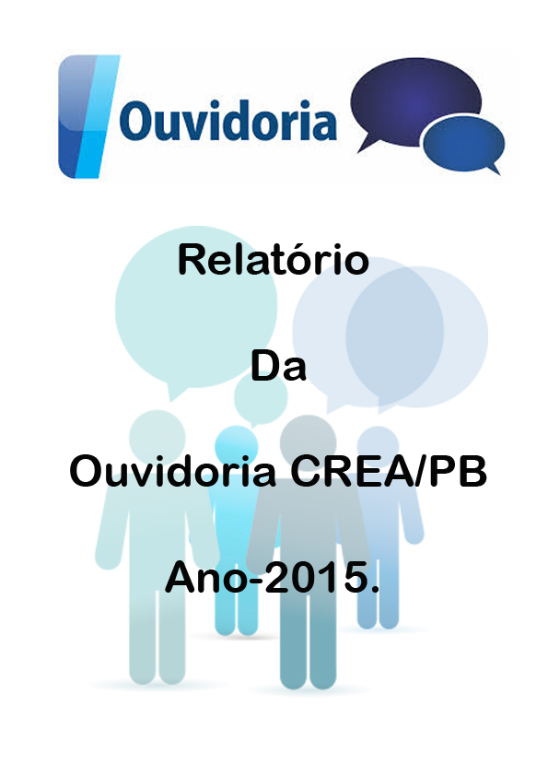

- Índice
1- Apresentação
2 - Mensagem da Ouvidora
3- Ações desenvolvidas ano 2015
3.1 Análise Quantitativa e Qualitativa .
3.2 Tipo de Manifestação
3.3 Tipo de Demanda
3.4 Situação da Demanda
4 - Ouvidoria em ação/ exercício 2015
5 - Considerações Finais.

Diretoria CREA/PB-2015
Presidenta: Giucélia Araújo de Figueredo. (Engenheira Agronoma)
1° Vice-Presidente: Eng. Civ. Adilson Dias de Pontes
2° Vice-Presidente: Eng. Civ. Antônio Mousinho Fernandes Filho
1° Secretário: Eng. Elet. Martinho Nobre Tomaz de Souza
° Secretário: Eng. Civ. Hugo Barbosa de Paiva Júnior
2° Secretário: Eng. Civ. Hugo Barbosa de Paiva Júnior
1º Tesoureiro: Eng. Civ. Ronaldo Soares Gomes
2º Tesoureiro: Eng. Minas Luis Eduardo de Vasconcelos Chaves
Ouvidoria
Ouvidora – Engª Agrônoma Alméria Vitória Saraiva Carniato
Assistente técnico
Carlos Alberto M. Martiniano

1-Apresentação.

O Relatório Anual da Ouvidoria do CREA/PB, tem por objetivo a apresentação das atividades desenvolvidas no exercício de 2015.
A Ouvidoria enquanto canal de diálogo entre o cidadão e o CREA/PB, é compreendida como uma instância de controle e participação social e ao mesmo tempo contribui para o aprimoramento da gestão, nos patamares de referência em sustentabilidade gerencial.
Com essa visão, o Conselho vem trabalhando valores de excelência em gestão: como a ética, o aprendizado, a transparência, a valorização e o comprometimento das pessoas.
Entendendo a prática de tais valores está diretamente relacionada á disponibilização á sociedade de meios eficazes para o exercício da cidadania.
Dessa forma a Ouvidoria tem contribuído, no sentido de atender as necessidades das pessoas, e para a melhoria na oferta dos serviços prestados.
No exercício de 2015, foram recepcionadas 540 demandas, das quais 368 foram equacionadas.
O conteúdo desse relatório, contém informações sobre: Ações da Ouvidoria, uma breve análise das demandas recebidas, participação em outros fóruns, e, algumas considerações sobre os temas abordados de destaque que versam sobre assuntos pertinentes as diversas áreas da engenharia ao longo de 2015.

2-Mensagem de Ouvidora.

- As Ouvidorias públicas, enquanto espaço necessário para expansão e fortalecimento da democracia, tem como missão ir além da interlocução do Estado com o cidadão. Ela é sobretudo um instrumento na promoção dos Direitos Humanos, na defesa da ética e na Participação Social.
“É um espaço Universal de Direitos”
Nos últimos anos as Ouvidorias Públicas, vem se fortalecendo, como instituições que auxiliam os cidadãos em suas relações com o Estado facilitando o seu diálogo com Administração Pública; Diálogo esse que não se trata de favor ou ajuda. “Ele é um DIREITO”.
A capacidade de acolher, dialogar, e oferecer respostas satisfatórias às necessidades do cidadão; e ao mesmo tempo de produzir para o Estado informações qualificadas, elaboradas a partir de demandas apontadas pela sociedade, faz da Ouvidoria uma importante ferramenta de mudanças e de apoio ao gestor público: favorecendo uma gestão flexível, comprometida com a satisfação das necessidades do cidadão; e estimulando a prestação de serviços público de qualidade.
Finalizo enfatizando a importância do papel das Ouvidorias Públicas essencial para a universalização dos direitos civis, políticos, sociais e culturais e ambientais, e na promoção do desenvolvimento sustentável..
Almeria Carniato.
Ouvidora.

3- Ações Desenvolvidas no ano de 2015.
3.1- Análise Qualitativa e Quantitativa.
No período de janeiro a dezembro de 2015, a Ouvidoria recepcionou 540 demandas originárias dos diversos meios de comunicação disponíveis. ( eletrônico, telefone, e presencial).
O endereço ouvidoria@crea/pb.org.br e site WWW.creapb.org.br, também são disponibilizados os números: 0800-724-2500 ou 2533-2510 ou 2559.
- Demonstrativo de Desempenho.
- Forma de recebimento da demanda.
QUADRO I -2015.

De acordo com o Quadro 1, verificou-se que o telefone foi o canal de comunicação mais utilizado pelos cidadãos (as) 69 % a evidência desse fato, pode ser explicado, tanto pela facilidade de acesso a comunicação via nº 0800-724-2500, quanto pela garantia da celeridade no encaminhamento e solução das demandas. Por outro lado, observa-se também um aumento das demandas por e-mail, seguido denuncias presencial. Isso nos dá a dimensão de que o atendimento ao público foi bastante expressivo.
3-2-Tipo de Manifestação-
Quadro II-2015.

As manifestações tem origem nos diferentes grupos de usuários, entre eles: profissionais, empresas, universidades, funcionários e o público em geral.
No ano de 2015, conforme o quadro II das 540 demandas recepcionadas, cerca de 54% foram originárias de usuários ( público em geral) e 28,7% anônimas e estão relacionadas predominantemente as construções irregulares e de péssima qualidade, ausência de responsável técnico na obra e a falta de fiscalização. O problema se agrava ainda mais quando se trata de denuncias originadas de cidades do interior do Estado.
Em relação aos 12% das denuncias feitas pelos profissionais, a maioria estão reacionadas a: Setor de ART, demora nas respostas, comunicação deficitária entre a Gerência de Atendimento e o usuário- em relação especificamente ao setor de ART). Incluindo também reclamações relacionadas à qualidade de acolhimento dispensada por alguns servidores do setor que mesmo presentes não atendem ao telefone,
Fato este que tem sido recorrente em termos de reclamação na Ouvidoria.
Em relação aos 5% das reclamações procedentes das empresas, manifestam suas insatisfação principalmente em relação a qualidade de atendimento com destaque ao telefone de ART,seguido na demora na concessão de registro quando solicitado; e, 0,3% das instituições de ensino diz respeito principalmente na demora na concessão de registro de curso que chegando em alguns casos a demorar até 2 anos para obter uma resposta do Conselho.
A nível institucional interno .
-Registramos reclamações na área de serviços gerais e de motoristas;
-Insatisfação de alguns servidores mesmo quando convocado a fazer aquilo que é de sua atribuição;
-Falta Organização, colaboração e de zelo pelas áreas de uso coletivo;
Ausência de companheirismo e de solidariedade entre os servidores no exercício de suas funções.

As informações aqui registradas guarda sua importância: Primeiro, por exercer uma função estratégica no momento da elaboração de um diagnóstico de gestão na medida em que aborda diferentes situações existente no universo de abrangência do Conselho; Segundo, ao permitir também ter o conhecimento do perfil do público usuários que nos procuram; e terceiro nos permite avaliar a eficiência ou não, da qualidade dos serviços prestados.

3.3- Tipo da Demanda.
As demandas recepcionadas são classificadas em razão de seu conteúdo, conforme quadro-III. As denuncias e reclamações são tratadas pela Ouvidoria com total sigilo protegendo o denunciante (Decreto nº3029 art.27.

- Tipo de Demanda.
Quadro III-2015.

Dos registros feitos pela Ouvidoria, uma parte significativa continua relacionada a Gerência de Fiscalização um total de 359 pedidos; seguido de 82 de informação, 50 consultas e 38 reclamações, 08 elogios e 03 sugestões, englobando assuntos pertinentes a diversas áreas operacional e de gestão do Conselho.

Merece destaque os seguintes
Assuntos:
A exemplo do ano anterior, continuamos em 2015, a receber denuncias de beneficiários do Programa” Minha Casa Minha Vida”, insatisfeitos com a má qualidade das obras, utilização de material de péssima qualidade, apresentando rachaduras e infiltrações, causando muito transtorno para o cidadão que tem recorrido ao CREA/PB em busca de uma solução. Nesse sentido a Ouvidoria tem encaminhado ao Ministério Público as denuncias, uma vez que a Caixa Econômica Federal tem se esquivado de prestar assistência dizendo que o problema não é de sua responsabilidade.
Causa perplexidade, a má qualidade do material utilizado nas obras denunciadas, a ausência de um responsável técnico, comprometendo a segurança e a qualidade das habitações. Ou seja, o problema apesar de grave continua a existir.
Um aspecto que nos chamou a atenção durante o exercício de 2015, foi a quantidade de denuncias feitas também em relação as construções em prédios de classe média também apresentando os mesmos problemas relacionados a vícios de construção, acima relatados.
Já do ponto de vista operacional a Ouvidoria encaminhou para as instâncias de decisão as denuncias enviadas pelos profissionais como:
- Ação do CAU-Conselho de Arquitetura e Urbanismo, que alguns municípios a exemplo de Sousa/PB, estavam impedindo dos engenheiros de assinar ART;
- Por falta de fiscalização em muitas obras existentes nos municípios do interior os “canetinhas de Ouro” assinam a ART e não vão às obras.
-A precariedade no serviço de fiscalização no Estado, apesar da existência das Inspetorias Regionais do CREA/PB.
-A insatisfação dos usuários em relação à demora, na emissão de comprovante de pagamento em alguns casos;
- insatisfação também em relação aos processos de concessão de registros de firmas e de emissão de carteira profissional.
Os profissionais do setor privado que se ressentem da ausência do CREA/PB na fiscalização do cumprimento do Salário Mínimo Profissional.
3-4 Situação da Demanda.2015
Em relação ao desempenho da Ouvidoria no exercício de 2015, das 540 demandas recebidas e encaminhadas, 68,4% foram concluídas e 31,6% encontram-se em tramitação.

Quadro 4 - 2015

Na medida em que avança a atuação da Ouvidoria junto à sociedade, cada vez mais o cidadão busca respostas aos seus questionamentos e exige de nós uma atenção mais diferenciada, mais humanizada.
Por outro lado, a Ouvidoria do CREA/PB vem construindo uma trajetória que faça com que o poder público satisfaça de forma proativa as expectativas daqueles que procuram os seus serviços.
No exercício de 2015, podemos constatar que tivemos um resultado satisfatório, muito embora prosseguiremos atuando no sentido de buscar respostas a todas as demandas recepcionadas.

4- Ouvidoria em Ação / exercício 2015.
-Participação no VI Seminário Nacional de Ouvidorias do Sistema CONFEA/CREA e MÚTUA. Brasília;
- Palestra sobre “ Ética e Cidadania”, no Seminário de Fiscalização do CREA/PB. Município de Sousa/PB;
-Curso sobre Ouvidora Pública promovida pela CGU. João Pessoa;
-Encontro Estadual de Ouvidores. João Pessoa.
Outras Atividades:
-Conselho Estadual das Cidades;
-Fórum Estadual da Reforma Urbana;
-Conselho Estadual de Pessoas com Deficiência;
-Grupo de Trabalho Estadual- Destinação de imóveis da União para habitação de interesse social.

5-Considerações e Finais e Recomendações;
No exercício de 2015, em relação às demandas recepcionadas pela Ouvidoria, podemos constatar que os problemas tem sido recorrente o que nos leva a refletir sobre a necessidade de construirmos as alternativas para equacioná-los e dar um retorno mais satisfatório aos cidadãos (as).
Durante este período registramos problemas relacionados a questões operacionais e funcionais relativos a: -Gerência de Atendimento, Gerência de Fiscalização, Gerência de Infra Estrutura.
Para finalizar, gostaria de fazer um apelo aos senhores Conselheiros, (as), no sentido de que, ao receberem uma demanda oriunda da Ouvidoria a trate com excepcionalidade, haja vista, que o demandante ao nos procurar já tem feito um grande percurso e não podem esperar por muito tempo .
Diante do exposto apresento as seguintes recomendações:
- Realizar um processo de reengenharia interna nas Gerências e setores, visando o aprimoramento e a eficiência dos trabalhos;
-Aprimoramento nos serviços de Atendimento alocando pessoas qualificadas;
- Investir na qualificação dos servidores nas áreas afins;
-Promover oficinas de relações interpessoais;
- Realizar palestras periódicas sobre relações humanas e de técnicas motivacionais no trabalho;
- instrumentalizar as Inspetorias Regionais, para que possam garantir um melhor atendimento ao cidadão.
- Visando um melhor atendimento aos profissionais da área tecnológica recém- formados, que procuram este Conselho para obtenção de registro, propomos que essas instituições de Ensino sejam visitadas e cadastradas com antecedência.

